2024“外研社•国才杯”“理解当代中国”演讲大赛

参赛资格：齐齐哈尔医学院在校本科生、研究生。

一、参赛注册报名：大赛官网已开放参赛报名页面。所有参赛选手须于9月22日前，在大赛官网https://ucc.fltrp.com“选手报名/参赛”页面注册报名。 (注：按照大赛官网提示注册并报名，请务必牢记账号和密码，以免影响比
二、比赛题目及形式：
1.初 赛：（视频评分）
定题演讲题目：The Chinese Dragon Is Good。进行 3 分钟英语演讲。上交赛登录。选手注册所填写的个人信息务必须准确、真实，如经组委会查证与真实情况不符，将取消参赛资格。因学生未按照指令进行的操作引起的问题，学生自行负责后果。)
参赛选手需加入演讲大赛齐齐哈尔医学院赛区QQ群。请及时关注群内消息，如因个人原因错过赛事消息，个人承担后果。
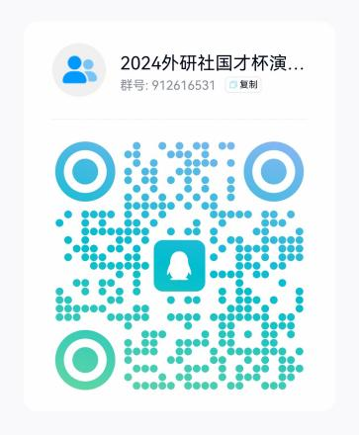
视频要求如下：
（1） 视频格式为：MP4；
（2） 声音、画面清晰；
（3） 视频画面中选手应为全身图像，便于评委就肢体语言及精神面貌打分；
（4） 脱稿演讲。
2.决 赛：（现场演讲评分）
比赛环节一：定题演讲，根据定题演讲题目The Chinese Dragon Is Good。进行 3 分钟英语演讲。
比赛环节二：回答问题，由评委就选手定题演讲内容提1-2个问题，选手回答时间为每个问题 1 分钟。
3.参赛选手根据竞赛内容进行赛前准备，准备演讲稿，并与指导教师充分交流，修改润色。
参赛选手大赛官网补充个人信息并上传演讲稿。（注：我校奖项数量将以选手上传的电子演讲稿数量为基数，请选手务必登陆大赛官网上传电子演讲稿。）
- 参赛选手上交初赛演讲视频：暂定9月22日前，外语协会工作人员将统一收取，具体安排QQ群内另行通知。如上交作品遇到问题，可联系外协工作人员，联系电话：郭常怡17582819319，李金阳13100951698。
5.决赛时间：暂定2024年9月25日，具体时间、地点及形式QQ群内另行通知。
外语教研部组织专家对初赛视频集中评审，并将结果公布至外语教研部网页；
- 决赛时间：具体时间及地点另行通知。

